Тема 22. Конституційні засади виборчої системи та виборчого права в Україні
План
1.Загальна характеристика виборчого права.
2.Поняття та види виборчих систем.
3.Виборча система в Україні.
4.Правове регулювання виборів народних депутатів України.
5. Загальна характеристика стадій виборчого процесу.

НОРМАТИВНО-ПРАВОВІ ДЖЕРЕЛА
Конституція України // https://zakon.rada.gov.ua/laws/show/254%D0%BA/96-%D0%B2%D1%80#Text
Виборчий кодекс України // https://zakon.rada.gov.ua/laws/show/1638-20#n6

Закон України «Про Центральну виборчу комісію» // https://zakon.rada.gov.ua/laws/show/1932-15#Text

Закон України «Про Державний реєстр виборців» // https://zakon.rada.gov.ua/laws/show/698-16#Text

Рішення Конституційного Суду України від 26.02.1998 р. No 1-рп/1998 (справа про вибори народних депутатів України)

Рішення Конституційного Суду України від 05.04.2012 р. No 8-рп/2012 (справа про висування кандидатів у народні депутати України за змішаної виборчої системи)

Рішення Конституційного Суду України від 21.12.2017р. No 3-р/2017 (справа про виключення кандидатів у народні депутати України з виборчого списку політичної партії)

1. Вибори – це форма безпосереднього народовладдя, що здійснюється за умов демократичного суспільства і правової держави в порядку, передбаченому Конституцією і законами. Серед конституційних форм безпосередньої демократії вибори є такими, що найбільш часто і широко використовуються у політико-правовій практиці сучасних держав. На сьогодні загальновизнано, що тільки вільні, рівні, чесні, прозорі й регулярні вибори можуть забезпечити дійсно демократичне формування владних установ, своєчасне оновлення владних еліт. Сенс виборів полягає у тому, щоб за допомогою голосування визначити, хто здатен найкраще з’ясувати і відобразити настрої та сподівання якомога ширших верств населення. Тобто, це вияв реальної волі народу, процес здійснення цієї волі.
Відповідно до Конституції України в Україні проводяться такі типи виборів:
1) вибори Президента України;
2) вибори народних депутатів України;
3) місцеві вибори:
а) вибори депутатів Верховної Ради Автономної Республіки Крим;
б) вибори депутатів сільської, селищної, міської ради;
в) вибори сільського, селищного, міського голови;
г) вибори депутатів районної ради;
ґ) вибори депутатів обласної ради;
д) вибори депутатів районної у місті ради (у містах, де утворені районні у місті ради);
е) вибори старости села, селища.
Виборче право можна розглядати: 1) як конституційно-правовий інститут, тобто сукупність правових норм, що закріплюють порядок формування органів публічної влади (виборче право у об’єктивному розумінні); 2) як суб’єктивне право, тобто право громадянина обирати (активне виборче право) та право бути обраним (пасивне виборче право). Активне виборче право включає в широкому розумінні не лише право голосувати, але й право брати участь у висуванні кандидатів у депутати та на виборні посади (у тому числі і на партійному чи міжпартійному з’їзді), у проведенні передвиборної агітації, у проведенні передвиборчих заходів (мітингів, зустрічей, круглих столів, дебатів), у роботі виборчих комісій, право бути довіреною особою, уповноваженою особою, представником, офіційним спостерігачем, розпорядником виборчого фонду тощо.
Виборче право – це також і конституційно-правовий інститут, який об’єднує собою норми Конституції України та норми поточного виборчого законодавства, якими закріплено основоположні принципи участі громадян у виборах, порядок призначення, підготовки та проведення виборів, а також порядок і процедури встановлення результатів народного волевиявлення.
Усі вибори в Україні відбуваються на основі таких конституційних принципів: вільних виборів, загального, рівного, прямого виборчого права, а також таємного голосування.
Сутність принципу вільних виборів полягає в тому, що виборцям забезпечуються умови для вільного формування своєї волі та її вільного виявлення при голосуванні. При цьому забороняється застосування насильства, погроз, обману, підкупу чи будь-яких інших дій, що перешкоджають вільному волевиявленню виборця. Принцип загального виборчого права означає, що право голосу на виборах мають усі громадяни України, яким на день виборів виповнилося вісімнадцять років, за винятком осіб, що визнані судом недієздатними. Юридичною підставою для реалізації права голосу на в є включення громадянина до списків виборців на виборчій дільниці.
Рівне виборче право означає, що: а)громадяни України беруть участь у виборах на рівних засадах; б) кожний виборець має лише один голос, тобто може проголосувати тільки один раз; в) виборець може використати свій голос лише на одній виборчій дільниці. Принцип прямого виборчого права означає, що громадяни України обирають депутатів безпосередньо шляхом голосування за кандидатів у депутати, включених до виборчого списку політичної партії (виборчого блоку). Непрямими є такі вибори, коли громадяни спочатку обирають виборщиків, які згодом формують відповідний орган чи обирають посадову особу (наприклад, вибори Президента США є непрямими). Сутність принципу таємного голосування полягає в конституційно встановленій забороні здійснювати в будь-якій формі контроль за волевиявленням виборців.
2. Існує два підходи до визначення поняття виборчої системи. Відповідно до широкого підходу виборча система розглядається як сукупність усіх суспільних відносин, які складаються в процесі формування представницьких органів публічної влади (органів державної влади та органів місцевого самоврядування). Згідно з вузьким підходом виборча система – це спосіб голосування та визначення результатів виборів і порядок розподілу депутатських мандатів у представницькому органі публічної влади за результатами виборів.
Виборча система впливає не лише на обрання представників, але також на характер і кількість політичних партій. Виборча система повинна, окрім усього іншого, давати змогу виборцям впливати на політику і забезпечувати високий рівень ефективності влади. Обрання тієї чи іншої виборчої системи в конкретній країні диктується історичними умовами, специфічними завданнями політичного розвитку і культурно-політичними традиціями. Якщо в Англії та США протягом століть існує мажоритарна виборча система, то континентальна Європа схильна до пропорційної. Вона виникла у Бельгії у 1889 р. і сьогодні використовується у 57 країнах світу (Ізраїль, ФРН, Іспанія, Італія, Португалія та ін.)
Мажоритарна виборча система є найстарішою серед виборчих систем. Це така система визначення результатів виборів, завдяки якій депутатські мандати (один або кілька) від округу отримують тільки ті кандидати, які здобули встановлену законом більшість голосів, а усі інші кандидати вважають необраними. За цієї виборчої системи виборці голосують за конкретних осіб, а обраним вважається той з кандидатів, який отримав законодавчо встановлену більшість голосів виборців. Залежно від того, як визначається більшість голосів, необхідна для обрання кандидата, розрізняють: мажоритарну систему абсолютної більшості (50%+1 голос), відносної більшості (переможець той, хто набрав голосів більше за інших), кваліфікованої більшості (обраним вважається кандидат, який отримав кваліфіковану більшість голосів виборців. Кваліфікована більшість встановлюється законодавством, і, як правило, перевищує більшість абсолютну – 2/3, 70 % тощо). До переваг МВС відносять: більш тісний зв'язок депутата з територією, від якої він обраний; взаємозв’язок загальнонаціональних проблем з місцевими; політичну відповідальність кандидатів і депутатів перед виборцями, тяжіння до утворення двопартійної системи й чергування двох партій у владі тощо. Недоліки: неучасть голосів тих, хто програв, у розподілі парламентських місць, партія, яка може отримати більшість у парламенті, не маючи його у масштабах країни, МВС домінувала до Першої світової війни, а потім вона застосовувалася у 10-15%. Чисті МВС характерні для США і Великобританії.
Пропорційна виборча система передбачає визначення результатів виборів, за яким депутатські мандати розподіляються між партіями пропорційно кількості голосів виборців. За впливом виборців на розташування кандидатів у бюлетенях для голосування розрізняють пропорційну систему жорстких списків, напівжорстких списків і пропорційну систему преференцій. При застосуванні системи жорстких списків виборець голосує за список партії, що він обирає в цілому. У виборчому бюлетені вказуються тільки назви, емблеми партії, іноді певна кількість перших кандидатів у партійних списків. Система напівжорстких списків передбачає можливість для виборця голосувати: за список в цілому або виборцю надається право змінювати розташування кандидатів у виборчому списку. Система преференцій – виборець віддає переваги окремим кандидатам у виборчих списках.
Переваги ПВС: вона сприяє становленню багатопартійності, стимулювання коаліційної більшості тощо. Недоліки: тенденції до встановлення партійної олігархії, недостатній зв'язок обраних депутатів з виборцями, слабкий вплив виборців на урядові рішення, незацікавлення у партійному об’єднанні. Вважається, що вона дає можливість сформувати коаліційний уряд, а також чітко поділити парламент на більшість і меншість, на владу і опозицію.
У більшості демократичних країн функціонують змішані виборчі системи. Зазвичай ЗМС використовуються у тих країнах, де існує пошук і становлення виборчих систем. Переваги: дозволяє виявити як реальний вплив політичної партії, так і популярність окремих кандидатів. Загалом, переваги та вади тієї чи іншої виборчої системи є відносними і жодна з них не є абсолютно справедливою, кращою, або найбільш дієвою – все залежить від того, який контекст демократичної системи буде обраний мірилом порівняння.
3. 19 грудня 2019 року в Україні було прийнято довгоочікуваний Виборчий кодекс, за яким в Україні встановлена така виборча система:
1) Президент України – мажоритарна система абсолютної більшості (50%+1 голос). Якщо жоден з кандидатів не набрав таку кількість голосів ЦВК призначає повторне голосування, при якому застосовується мажоритарна система відносної більшості;
2) вибори народних депутатів України – здійснюються на засадах пропорційної системи за єдиними списками кандидатів у депутати у загальнодержавному виборчому окрузі, з яких формуються регіональні виборчі списки кандидатів у депутати від партій;
3) місцеві вибори:
а) депутати Верховної Ради Автономної Республіки Крим, обласних, міських (міста з кількістю виборців 90 тисяч і більше осіб) рад проводяться за системою пропорційного представництва за відкритими виборчими списками кандидатів у депутати (далі - виборчі списки) у багатомандатних виборчих округах, на які поділяється багатомандатний виборчий округ, що збігається з територією відповідно Автономної Республіки Крим, області, міста згідно з адміністративно-територіальним устроєм або територією утвореної відповідно до Закону України "Про добровільне об’єднання територіальних громад" об’єднаної міської територіальної громади, від регіональних (республіканських в Автономній Республіці Крим, обласних, міських) організацій політичних партій (далі - організації партій);
б) вибори депутатів сільської, селищної, міської ради (міста з кількістю виборців до 90 тисяч осіб), районної у місті ради проводяться за системою відносної більшості в багатомандатних виборчих округах, на які поділяється територія відповідно села (кількох сіл, жителі яких добровільно об’єдналися у сільську громаду), селища, міста, територія утвореної відповідно до Закону України "Про добровільне об’єднання територіальних громад" об’єднаної сільської, селищної, міської територіальної громади, територія району в місті. У кожному окрузі може бути обрано не менше двох і не більше чотирьох депутатів;
в) вибори сільського, селищного, міського голови (міста з кількістю виборців до 90 тисяч осіб) голови проводяться за виборчою системою відносної більшості в єдиному сільському, селищному, міському виборчому окрузі, що збігається відповідно з територією села, селища, міста згідно з адміністративно-територіальним устроєм або територією об’єднаної сільської, селищної, міської територіальної громади;
Вибори міського (міста з кількістю виборців 90 тисяч і більше осіб) голови проводяться за мажоритарною системою абсолютної більшості в єдиному міському виборчому окрузі, що збігається з територією міста згідно з адміністративно-територіальним устроєм або територією об’єднаної міської територіальної громади.
г) вибори старости села, селища проводяться за мажоритарною системою відносної більшості в єдиному одномандатному виборчому окрузі, до якого входить територія одного або декількох населених пунктів (сіл, селищ).
4. Відповідно до ст. 77 Конституції України чергові вибори до Верховної Ради України відбуваються в останню неділю жовтня п’ятого року повноважень Верховної Ради України.
Позачергові вибори до Верховної Ради України призначаються Президентом України і проводяться в період шістдесяти днів з дня опублікування рішення про дострокове припинення повноважень Верховної Ради України.
З прийняттям Виборчого кодексу України Закон України «Про вибори народних депутатів України» втратив чинність, крім положень щодо організації та проведення проміжних виборів і заміщення народних депутатів України, обраних у загальнодержавному виборчому окрузі, повноваження яких достроково припинені, що діють до наступних чергових або позачергових виборів народних депутатів України.
5. Виборчий процес – це здійснення суб’єктами, протягом встановленого періоду часу процедур, пов’язаних із підготовкою і проведенням відповідних виборів, встановленням та оприлюдненням їх результатів.
Суб’єктом виборчого процесу відповідних виборів є:
1) виборець, який має право голосу на відповідних виборах;
2) виборча комісія, уповноважена здійснювати підготовку і проведення відповідних виборів;
3) партія (організація партії), яка висунула кандидатів на відповідних виборах;
4) кандидат, зареєстрований для участі у відповідних виборах;
5) офіційний спостерігач від кандидата чи партії (організації партії) - суб’єкта відповідного виборчого процесу або від громадської організації, зареєстрований у порядку, встановленому законом.
Систему територіальної організації загальнодержавних виборів складають:
1) єдиний загальнодержавний виборчий округ;
2) територіальні виборчі округи;
3) виборчі дільниці.

Право висування кандидатів у депутати реалізується виборцями через партії. Висування кандидатів у депутати партіями розпочинається за дев’яносто і закінчується за сімдесят дев’ять днів до дня голосування. Висування кандидатів у депутати партією, формування та затвердження загальнодержавного виборчого списку та регіональних виборчих списків здійснюються на її з’їзді (зборах, конференції) у порядку, встановленому статутом партії та Кодексом.

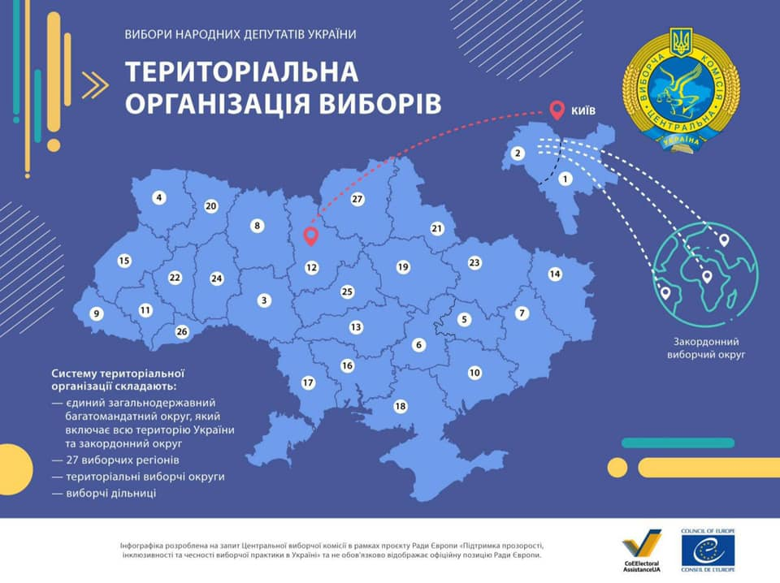
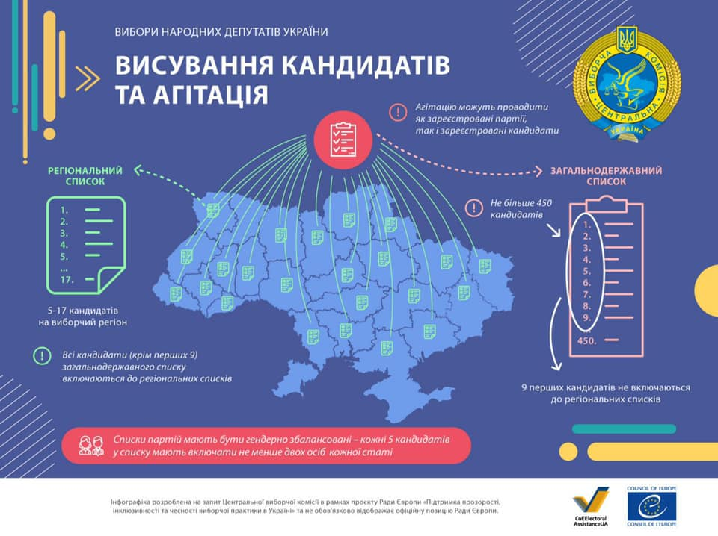

Витрати на підготовку і проведення виборів депутатів здійснюються виключно за рахунок коштів державного бюджету, виділених на підготовку та проведення виборів депутатів, коштів виборчих фондів партій - суб’єктів виборчого процесу та коштів власних виборчих фондів кандидатів у депутати, включених до виборчих списків партій - суб’єктів виборчого процесу.
Партія для фінансування своєї виборчої кампанії, в тому числі для фінансування передвиборної агітації, зобов’язана утворити власний виборчий фонд, що формується в порядку, встановленому Кодексом.
Передвиборна агітація - це здійснення будь-якої діяльності з метою спонукання виборців голосувати за або не голосувати за певного кандидата, партію (організацію партії) - суб’єктів виборчого процесу. Передвиборна агітація може здійснюватися у будь-якій формі та будь-якими засобами, що не суперечать Конституції України та законам України.
Передвиборна агітація може проводитися у таких формах:
1) проведення зборів громадян, інших зустрічей з виборцями;
2) проведення мітингів, походів, демонстрацій;
3) проведення публічних дебатів, дискусій, "круглих столів", прес-конференцій щодо положень передвиборних програм та політичної діяльності кандидатів, партій (організацій партій) - суб’єктів виборчого процесу;
4) оприлюднення в друкованих та аудіовізуальних (електронних) засобах масової інформації політичної реклами, виступів, інтерв’ю, нарисів, відеофільмів, аудіо- та відеокліпів, інших публікацій та повідомлень;
5) розповсюдження виборчих листівок, плакатів та інших друкованих агітаційних матеріалів чи друкованих видань, в яких розміщено матеріали передвиборної агітації;
6) розміщення друкованих агітаційних матеріалів чи політичної реклами на носіях зовнішньої реклами;
7) проведення концертів, вистав, спортивних змагань, демонстрації фільмів та телепередач, проведення інших публічних заходів за підтримки кандидата, партії (організації партії) - суб’єкта виборчого процесу, а також оприлюднення інформації про таку підтримку;
8) публічні заклики голосувати за або не голосувати за кандидата, партію (організацію партії) - суб’єкта виборчого процесу або публічні оцінки їхньої діяльності;
9) встановлення агітаційних наметів;
10) в інших формах, що не суперечать Конституції України та законам України.
Передвиборна агітація розпочинається кандидатом, партією (організацією партії) наступного дня після дня прийняття виборчою комісією рішення про реєстрацію кандидата (кандидатів) і закінчується о 24 годині останньої п’ятниці перед днем голосування.
Участь у передвиборній агітації забороняється:
1) іноземцям та особам без громадянства, у тому числі шляхом журналістської діяльності чи у формі участі у концертах, виставах, спортивних змаганнях, інших публічних заходах, що проводяться на підтримку чи за підтримки кандидата (кандидатів) чи суб’єкта їх висування;
2) органам виконавчої влади, органам влади Автономної Республіки Крим та органам місцевого самоврядування, правоохоронним органам і судам, їх посадовим і службовим особам у робочий час (крім випадків, якщо така особа є кандидатом на відповідних виборах);
3) членам виборчих комісій під час виконання обов’язків членів виборчих комісій на строк здійснення повноважень.
Забороняється проведення агітаційних заходів, розповсюдження матеріалів передвиборної агітації, демонстрація агітаційних фільмів чи кліпів, розповсюдження виборчих листівок, плакатів, інших друкованих агітаційних матеріалів чи друкованих видань, у яких розміщено матеріали передвиборної агітації, публічні заклики голосувати за чи не голосувати за партії - суб’єктів виборчого процесу, кандидатів на відповідних виборах або публічна оцінка діяльності таких партій чи кандидатів, під час проведення заходів, організованих органами державної влади, органами влади Автономної Республіки Крим, органами місцевого самоврядування, державними чи комунальними підприємствами, закладами, установами, організаціями.
У військових частинах (формуваннях), в установах виконання покарань і слідчих ізоляторах передвиборна агітація обмежується. Відвідування військових частин (формувань), установ виконання покарань і слідчих ізоляторів окремими кандидатами чи їх довіреними особами, представниками або уповноваженими особами партій (організацій партій) забороняється. Зустрічі таких осіб з виборцями організовуються відповідними окружними виборчими комісіями разом з командирами військових частин (формувань) або керівниками установ виконання покарань і слідчих ізоляторів з обов’язковим повідомленням не пізніш як за три дні до дня зустрічі всіх довірених осіб кандидатів, уповноважених осіб партій (організацій партій) у відповідному територіальному виборчому окрузі.
Поширення у будь-якій формі матеріалів, що містять заклики до ліквідації незалежності України, зміни конституційного ладу насильницьким шляхом, порушення суверенітету і територіальної цілісності держави, підриву її безпеки, незаконного захоплення державної влади, пропаганду війни, насильства та розпалювання міжетнічної, расової, релігійної ворожнечі, посягання на права і свободи людини, здоров’я населення, забороняється.

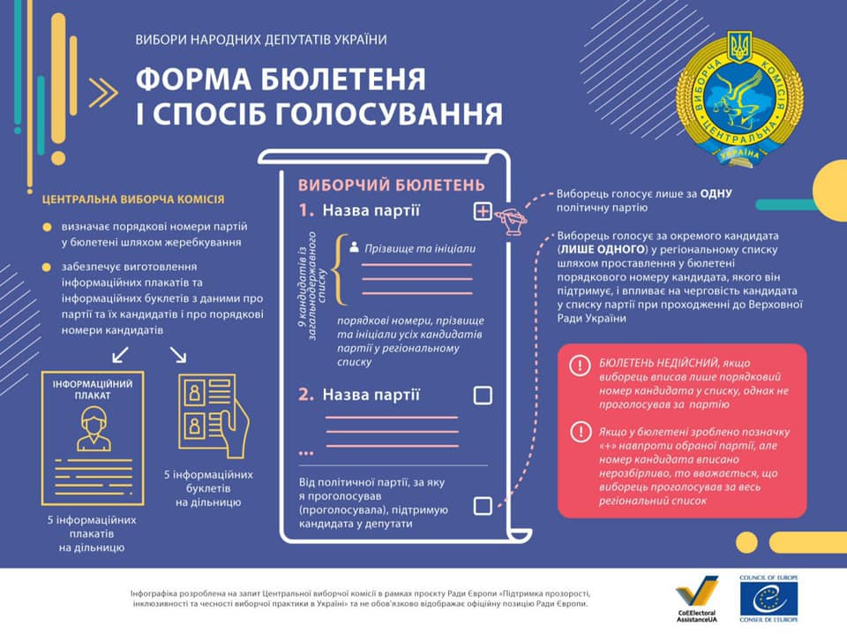
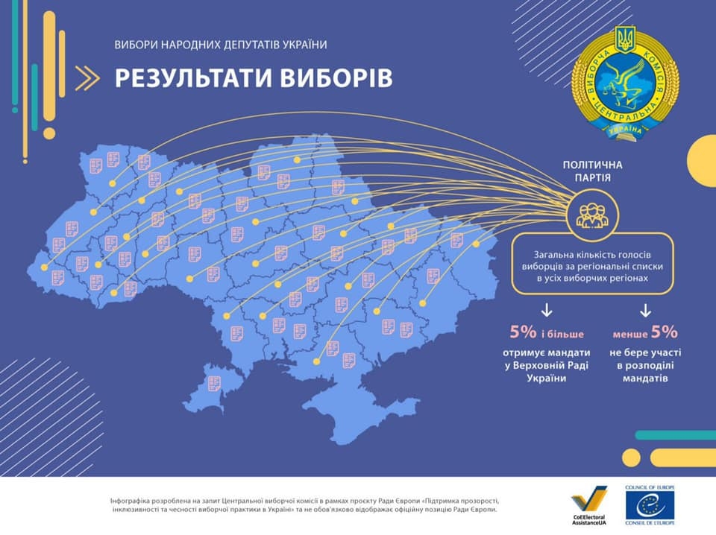
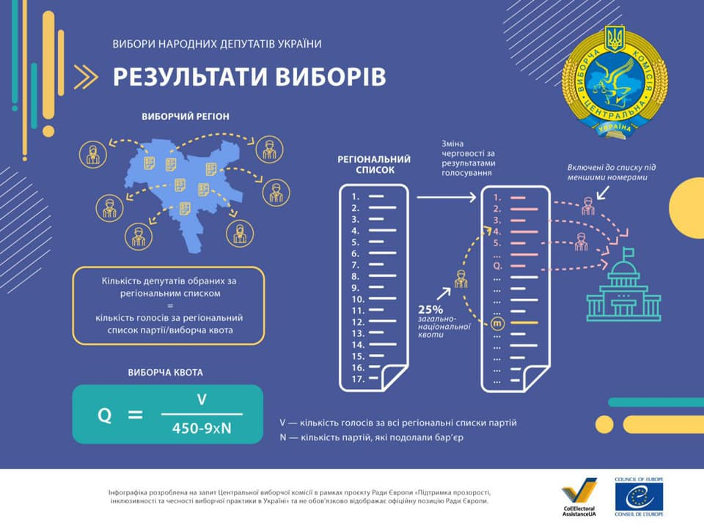

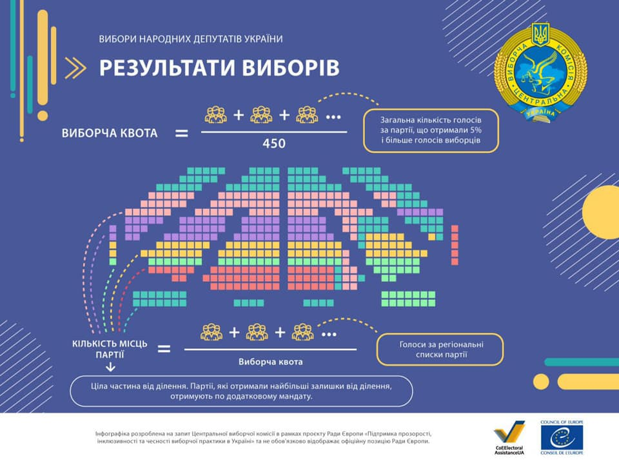

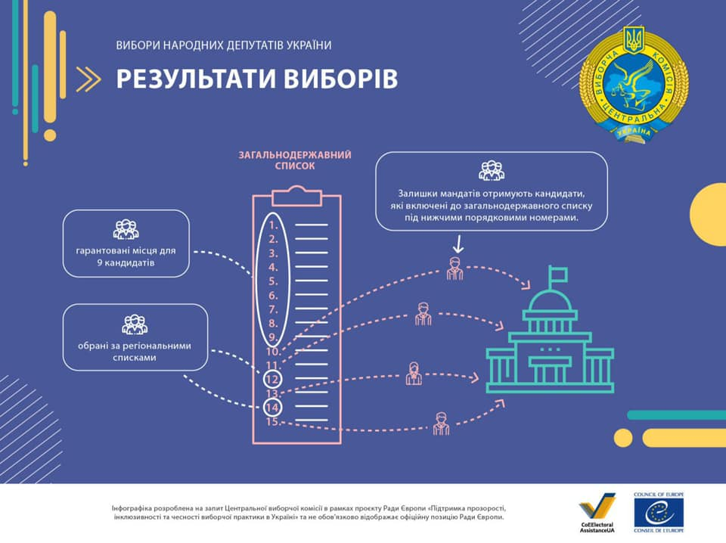

Центральна виборча комісія на своєму засіданні на підставі протоколів окружних виборчих комісій про підсумки голосування (у тому числі з позначкою "Уточнений") та протоколу Центральної виборчої комісії про підсумки голосування в межах закордонного округу (у тому числі з позначкою "Уточнений") не пізніш як на п’ятнадцятий день з дня голосування встановлює результати виборів депутатів, про що складає протокол.

Центральна виборча комісія не пізніш як на п’ятий день з дня встановлення результатів виборів офіційно оприлюднює результати виборів депутатів у газетах "Голос України" та "Урядовий кур’єр", а також розміщує їх на своєму офіційному веб-сайті. Список обраних депутатів публікується із зазначенням в алфавітному порядку їхніх прізвища, власного імені (усіх власних імен), по батькові (за наявності), року народження, освіти, посади (заняття), місця роботи, партійності, місця проживання, виборчого регіону або загальнодержавного округу, у якому обраний депутат, назви партії, від якої обраний депутат.

